DÔVODOVÁ SPRÁVA

- Všeobecná časť:

Na základe zákona Národnej rady Slovenskej republiky č. 350/1996 Z. z. o rokovacom poriadku Národnej rady Slovenskej republiky v znení neskorších predpisov sa predkladá návrh zákona, ktorým sa mení a dopĺňa zákon č. 184/1999 Z. z. o používaní jazykov národnostných menšín v znení neskorších predpisov (ďalej aj ako „zákon č. 184/1999 Z. z. “).

Poslaneckým návrhom sa navrhuje zaviesť do zákona č. 184/1999 Z. z. možnosť obce za účelom navádzania účastníkov cestnej premávky použiť šípové smerníky s názvom vyznačených cieľov v štátnom jazyku aj v jazyku národnostnej menšiny.

Predkladaný návrh zákona môže zakladať negatívny vplyv na rozpočet verejnej správy. Predkladaný návrh zákona nemá vplyv na podnikateľské prostredie, ani vplyv na životné prostredie či informatizáciu spoločnosti. Predkladaný návrh zákona má pozitívny sociálny vplyv.

Návrh zákona je v súlade s Ústavou Slovenskej republiky, ústavnými zákonmi a ostatnými všeobecne záväznými právnymi predpismi Slovenskej republiky, medzinárodnými zmluvami a inými medzinárodnými dokumentmi, ktorými je Slovenská republika viazaná a súčasne je v súlade s právom Európskej únie.

- Osobitná časť

K Čl. I

K bodom 1 a 2

Podľa § 5 ods. 1 vyhlášky MV SR č. 30/2020 Z. z. o dopravnom značení, nápisy na dopravných značkách (ďalej len „vyhláška“) sa uvádzajú v štátnom jazyku, iný jazyk možno použiť, ak je to v súlade s osobitným predpisom a medzinárodnou zmluvou, ktorou je Slovenská republika viazaná. Napriek skutočnosti, že citované ustanovenie hovorí o „dopravných značkách“ všeobecne, obsahuje aj podmienku, že takéto označenie musí byť v súlade s osobitným predpisom, pričom poznámka pod čiarou taxatívne určuje, v ktorých prípadoch je možné použiť na dopravnej značke iný ako štátny jazyk:

- Dohovor o cestných značkách a signáloch (Viedeň, 8. novembra 1968) (oznámenie Ministerstva zahraničných vecí Slovenskej republiky č. 53/1994 Z. z.).
- § 8 ods. 6 zákona Národnej rady Slovenskej republiky č. 270/1995 Z. z. o štátnom jazyku Slovenskej republiky v znení neskorších predpisov.
- § 2 ods. 1, § 4 ods. 1, 2 a 6 zákona č. 184/1999 Z. z. o používaní jazykov národnostných menšín v znení neskorších predpisov.

Osobitný predpis, na ktorý vyhláška odkazuje, a ktorý upravuje označenie v inom ako štátnom jazyku, je teda zákon č. 184/1999 Z. z.. Ten, v ustanovení § 4 ods. 1 a 2, upravuje len možnosť označenia obce v inom ako štátnom jazyku na dopravných značkách označujúcich začiatok a koniec obce, a to výhradne v obciach spĺňajúcich podmienku § 2 ods. 1 tohto zákona (ak občania Slovenskej republiky, ktorí sú osobami patriacimi k národnostnej menšine a majú trvalý pobyt v danej obci, tvoria podľa dvoch po sebe nasledujúcich sčítaniach obyvateľov v obci najmenej 15% obyvateľov, majú právo v tejto obci používať v úradnom styku jazyk menšiny).

Aktuálne platné ustanovenie § 4 zákona č. 184/1999 Z. z. v nasledujúcich odsekoch (3 až 8) upravuje použitie jazyka menšín na iných označeniach ako sú dopravné značky (napr. označenie letiska, ulice, označenie geografických názvov v odborných publikáciách, či nápisy na pamätníkoch). Ustanovenie § 4 ods. 6 zákona č. 184/1999 Z. z. ustanovuje, že informácie týkajúce sa ohrozenia života, zdravia, bezpečnosti alebo majetku občanov Slovenskej republiky uvádzajú na miestach prístupných pre verejnosť popri štátnom jazyku aj v jazyku menšiny. Všetky nápisy a oznamy určené na informovanie verejnosti, najmä v predajniach, na športoviskách, v reštauračných zariadeniach, na uliciach, pri cestách a nad nimi, na letiskách, autobusových staniciach a železničných staniciach, sa môžu uvádzať aj v jazyku menšiny. Citované ustanovenie § 4 ods. 6 zákona č. 184/1999 Z. z. slúži na informovanie verejnosti, a teda sa nemôže vzťahovať na dopravné značky. Tie sú v súlade s § 1 ods. 1 vyhlášky ale aj § 3 ods. 2 písm. b) zákona č. 8/2009 Z. z. určené pre účastníkov cestnej premávky.

Takýto výklad by bol tiež v rozpore s logikou usporiadania právnej normy, keďže dopravné značky rieši ustanovenie § 4 ods. 1 a 2 zákona (ktoré ich, okrem iného, aj priamo pomenúva ako „dopravné značky“, pričom v odseku 6 takéto pomenovanie absentuje). Z logického a gramatického výkladu § 4 ods. 6, druhá veta zákona č. 184/1999 Z. z. teda vyplýva, že nápismi a oznamami určenými na informovanie verejnosti pri cestách a nad nimi, nie sú myslené dopravné značky, keďže tieto slúžia na informovanie účastníkov cestnej premávky, nie na informovanie verejnosti ako to upravuje § 4 ods. 6 zákona.

Z dôvodov uvedených vyššie predložená novela zákona umožňuje dotknutým obciam, aby za účelom navádzania účastníkov cestnej premávky mohli použiť šípové smerníky s názvom vyznačených cieľov v štátnom jazyku aj v jazyku národnostnej menšiny.

Šípové smerníky s názvom vyznačených cieľov v štátnom jazyku aj v jazyku národnostnej menšiny sa využívajú vo viacerých európskych štátoch ako napr. Fínsko, Škótsko, Írsko, Srbsko či Rumunsko. Na obrázkoch nižšie možno vidieť ako sú šípové smerníky označené vo vyššie menovaných krajinách:

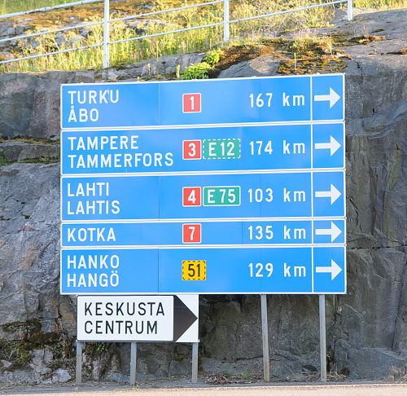

Obr. č. 1: Šípové smerníky v štátnom jazyku aj v jazyku národnostnej menšiny vo Fínsku

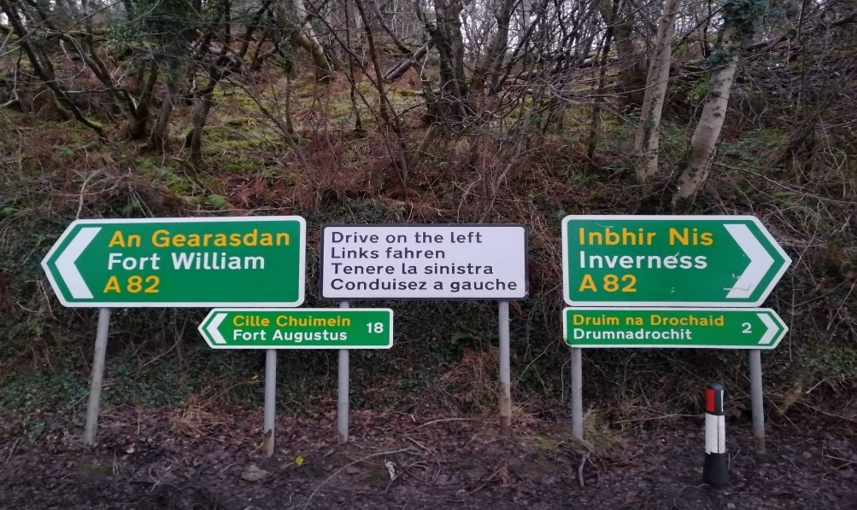

Obr. č. 2: Šípové smerníky v štátnom jazyku aj v jazyku národnostnej menšiny v Škótsku

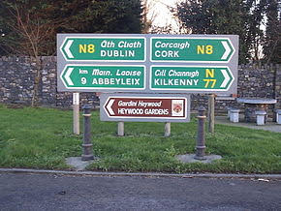

Obr. č. 3: Šípové smerníky v štátnom jazyku aj v jazyku národnostnej menšiny v Írsku

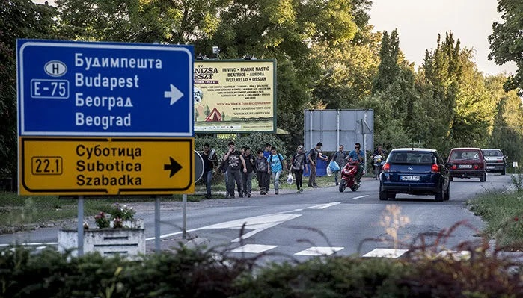

Obr. č. 4: Šípové smerníky v štátnom jazyku aj v jazyku národnostnej menšiny v Írsku

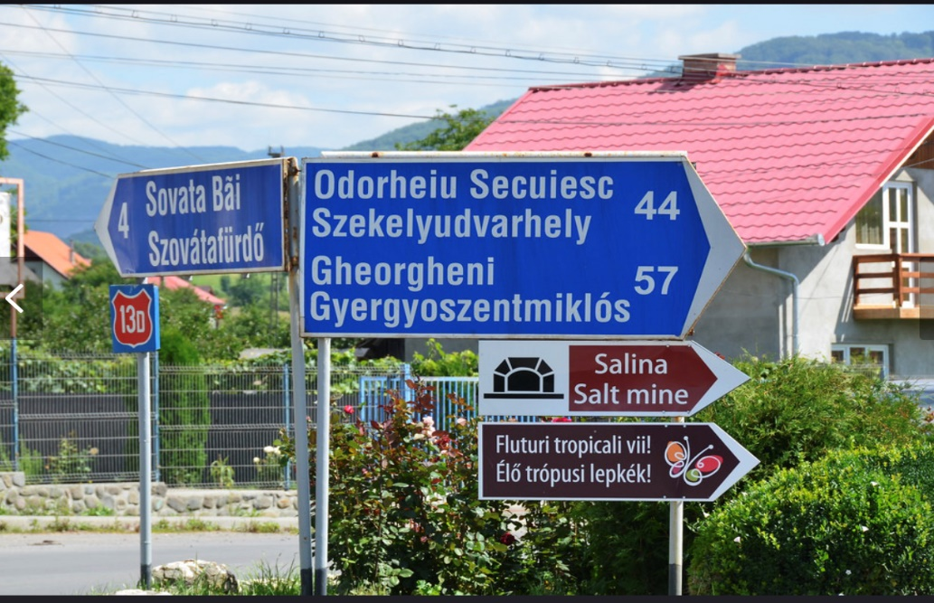

Obr. č. 5: Šípové smerníky v štátnom jazyku aj v jazyku národnostnej menšiny v Rumunsku

K bodom 3 až 6

Ide o legislatívno-technické úpravy zákona spojené s novelizáciou § 4 zákona
č. 184/1999 Z. z..

K Čl. II

Navrhuje sa účinnosť návrhu zákona od 1. januára 2022.

DOLOŽKA ZLUČITEĽNOSTI
návrhu zákona s právom Európskej únie

- Navrhovateľ zákona: poslanec Národnej rady Slovenskej republiky György Gyimesi.

- Názov návrhu právneho predpisu: návrh zákona, ktorým sa mení a dopĺňa zákon
č. 184/1999 Z. z. o používaní jazykov národnostných menšín v znení neskorších predpisov

- Predmet návrhu zákona:
- nie je upravený v primárnom práve Európskej únie,
- nie je upravený v sekundárnom práve Európskej únie,
- nie je obsiahnutý v judikatúre Súdneho dvora Európskej únie.

Vzhľadom na to, že predmet návrhu zákona nie je upravený v práve Európskej únie, je bezpredmetné vyjadrovať sa k bodom 4. a 5.

Doložka
vybraných vplyvov

A.1. Názov materiálu: návrh zákona, ktorým sa mení a dopĺňa č. 184/1999 Z. z. o používaní jazykov národnostných menšín v znení neskorších predpisov

Termín začatia a ukončenia PPK: bezpredmetné

A.2. Vplyvy:
 | Pozitívne | Žiadne | Negatívne
1. Vplyvy na rozpočet verejnej správy |  |  | x
2. Vplyvy na podnikateľské prostredie – dochádza k zvýšeniu regulačného zaťaženia? |  | x
3. Sociálne vplyvy | x
– vplyvy na hospodárenie obyvateľstva, |  | x
– sociálnu exklúziu, | x
– rovnosť príležitostí a rodovú rovnosť a vplyvy na zamestnanosť | x
4. Vplyvy na životné prostredie |  | x
5. Vplyvy na informatizáciu spoločnosti |  | x

A.3. Poznámky
Predkladaný návrh zákona môže zakladať negatívny vplyv na rozpočet verejnej správy spočívajúci vo zvýšení výdavkov štátnej správy na zabezpečenie šípových smerníkov v jazyku národnostných menšín. Na základe návrhu budú môcť obce uvedené v Nariadení vlády č.221/1999 Z. z. začať používať šípové smerníky aj v jazyku národnostnej menšiny. Vzhľadom na charakter novely zákona, kde obce môžu použiť šípové smerníky s názvom vyznačených cieľov aj v jazyku národnostnej menšiny príslušných ustanovení nie je možné predbežne kvantifikovať výšku týchto vplyvov.
Predkladaný návrh zákona nemá vplyv na vplyv na podnikateľské prostredie, ani vplyvy na životné prostredie či informatizáciu spoločnosti.
Predkladaný návrh zákona má pozitívny sociálny vplyv, keďže obsahuje ustanovenia o zabezpečení používania jazykov národnostných menšín v prípadoch použitia šípových smerníkov s názvom vyznačených cieľov aj v jazyku národnostnej menšiny.

A.4. Alternatívne riešenia
Bezpredmetné

A.5. Stanovisko gestorov
Návrh zákona bol zaslaný na vyjadrenie Ministerstvu financií SR.

